Динамика пуска цепного конвейера.
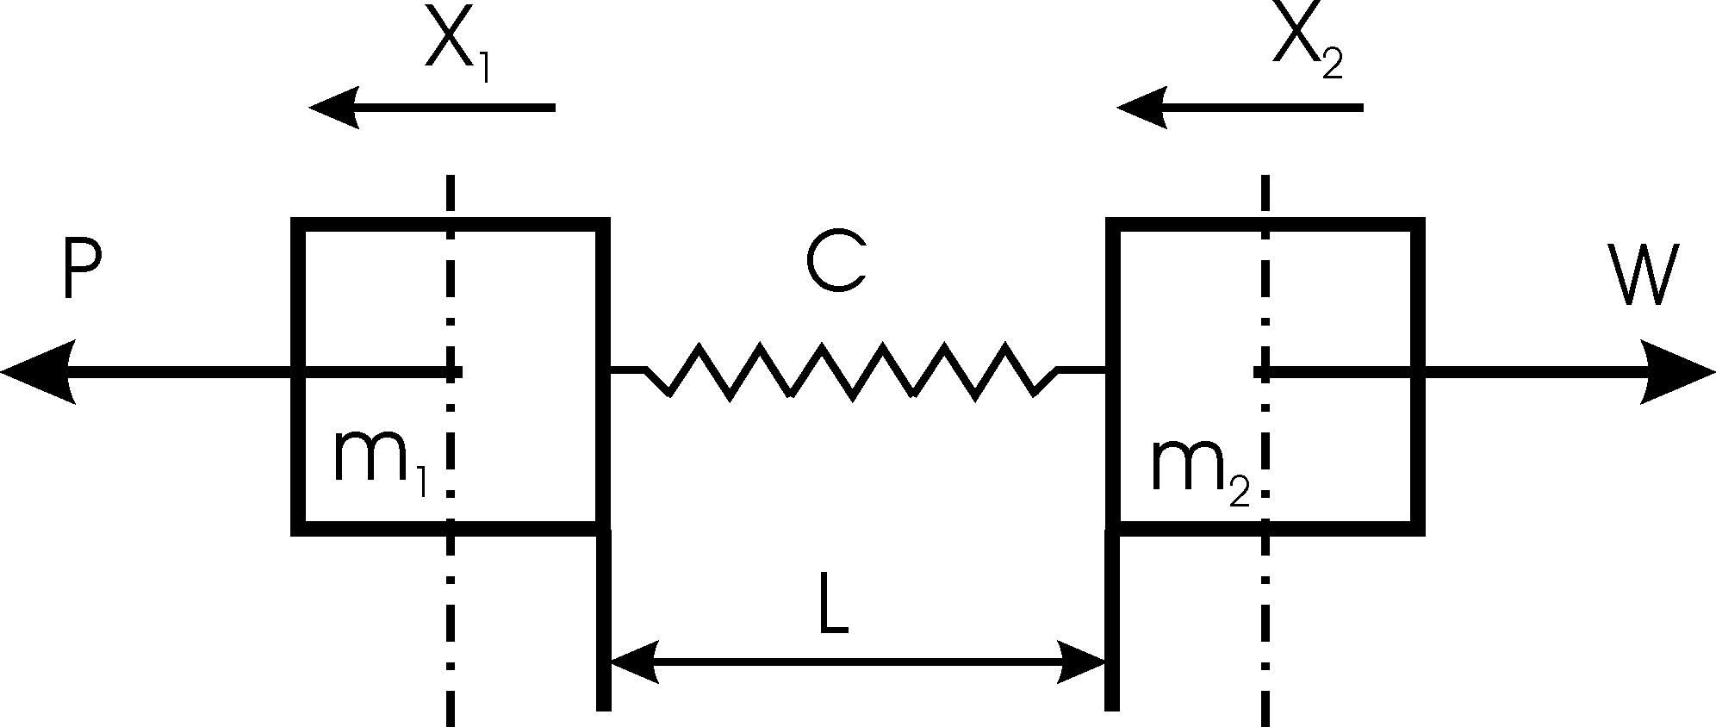
Рисунок 1– Расчетная схема процесса пуска цепного конвейера

Общие положения

Расчетная схема процесса пуска цепного конвейера показана на рисунке1. Пренебрегая зазорами в трансмиссии и шарнирами цепи, пуск одноприводного конвейера можно разделить на два этапа.
Первый этап: движение ротора за счет упругой деформации тяговой цепи до момента, когда сила тяги, действующая на цепь, сравняется с сопротивлением передвижению тяговой цепи и груза.
Второй этап: с момента начала движения тяговой цепи.

